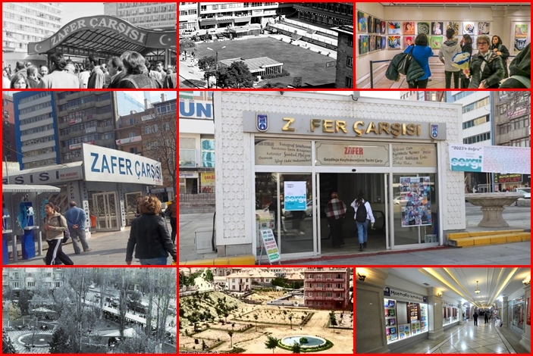

ZAFER ÇARŞISI

Müdürüm

1924 yılında hazırlanan ve
Loreher Planı olarak anılan
Ankara Planı’nda bugün hala varlığını
Sürdüren Zafer Meydanı bulunur.
Bu meydanın merkezinde
Yani Atatürk Bulvarı üzerinde
İtalyan heykeltraş Pietro Canonica’nın
“Mareşal Atatürk Anıtı” diğer ismiyle
“Zafer Alanı Anıtı” yer alır.
Atatürk Bulvarının sağında ve solunda
İki parkın olması tasarlanır.
Bu parklardan biri Orduevi’nin
Yan tarafında kalan alandadır.
Yolun diğer yanında ise
Zafer II Parkı bulunmaktadır.
Günümüzde burada Zafer Çarşısı yer alır.

Bu parkın arazisi
Kadın basketboluna sporcu olarak
Büyük katkıları sağlamış ve aynı zamanda
Mimar olan Gülseren Gönül’e aittir.
Gönül’ün dedesinin devlete
Park yapılması şartıyla bağışladığı
Bu arsaya asla bir şey inşa edilmeyecektir.
İşte bu nedenle Zafer Çarşısı yeryüzüne değil
Vasiyet gereği yerin altına inşa edilir

Müdürüm

Zafer Çarşısı benim için
80’lerin başında teksir kağıdı demekti.
Öğrenciliğimin vazgeçilmezi
BİC tükenmez kalem ve teksir kağıdı
Zafer Çarşısından alınırdı.
Dersleri teksir kağıdına çalışmak
Problemleri çözünce o kağıdı
Buruşturup gururla çöpe atmak
O yılların vazgeçilmeziydi.

Zafer Çarşısı, Ankara'da gayrı resmi
Yakın tarihin önemli mekanlarındandı.

1970’li yılların sonu ve
1980’lerin başlarından bahsediyorum.
Zafer Meydanı da o zamanlar küçük
Bir kent meydancığı havasındaydı
ve neredeyse, isyanın
Kızılay’daki adreslerinden
Biri olduğu bile söylenebilirdi.
Özellikle devrimci öğrenciler,
O meydanda durmadan
İzinli/izinsiz mitingler düzenlerlerdi.
Genellikle Cumartesileri gidilirdi.
Önce o merdivenlerden inilir
Yeraltının sakinliği ve sessizliği
Merdivenlerin solunda Çarşının
Sanat galerisi, resimler, heykeller
Merdivenlerin sağında ise
Işıl ışıl vitriniyle Samatya Oyuncakçısı
Raylarda giden trenler, hareketli robotlar
Küçük yarış arabaları, pelüş bebekler

Çarşının tam ortasında bir çay ocağı vardı
Sürekli videodan Kemal Sunal filmleri oynatırdı
Çay ocağını geçince yukarı çıkan merdivenler
Oradaki merdivenlerinde pipo içen ve
Resim, karikatür çizen bir ressam vardı.
Sağ taraf silme kırtasiye ve kitapçı olurdu
İkinci el yabancı kitap piyasasının kalbiydi
İngilizce hikaye-romanlar da buradan edinilirdi.
Sonra şiir kitapları, UNİCEF kartpostalları
Grup Yorum’un yeni çıkmış kasetleri
Kartlara basılmış Ahmet Arif şiirleri
Neredeyse bir metre uzunluğunda
Brooke Shields, Natassia Kinski posterleri
70-80'li yıllarda Ankara’da kitap denince
Akla gelecek tek mekandı.
Sadece kitap satışı değil,
Aynı zamanda buluşma,
Sohbet, halleşme mekanıydı da.
12 Eylül darbesinden sonra
Ankara’nın "göze batan" mahalleleri
Nasıl talan edilip ıssızlaştırıldıysa,
Burası da o kıyımdan nasibini aldı.
Birçok kitabevi kapandı.
Kapanmadan önce de sahipleri
ve çalışanları içeri tıkıldı.
Devamında çarşı sıradan
Bir alışveriş mekanına döndü.

70-80’lerde çarşıya giren insanı
Önce bir koku karşılardı:
Yeni basılmış kitapların,
Plastik kaplı defterlerin,
Kaset kapaklarının,
Hafif nemli betonun kokusu.
Vitrinlerde dönemin renkleri vardı
Dükkânların camlarında yazılar
İçeride sabırla bekleyen esnaf,
Raflara dizilmiş dergiler…

Çarşı, gençliğin uğrak yeriydi.
Üniversite öğrencileri, ceplerinde
Sınırlı parayla uzun uzun bakar,
Satın almaktan çok oyalanırlardı.
Çünkü Zafer Çarşısı biraz da
Oyalanma sanatının mekânıydı.
Bir köşede plaklar, kasetler…
Arabeskle Anadolu Rock’un
Yan yana durduğu raflar.
Kulaklık yoktu belki ama merak vardı
Kapaklara bakarak hayal kurma alışkanlığı vardı.
Başka bir dükkânda fotokopi makinelerinin
Başında bekleyen öğrenciler,
Sararmış notlar, çoğaltılmış metinler.

Zafer Çarşısı, Ankara’nın ortasında
Zamanı sessizce biriktiren bir geçit gibiydi.
Dışarıda Kızılay’ın aceleci adımları,
Telaşlı yüzleri, bitmeyen gürültüsü
Akıp giderken; içeri adım atan herkes
Fark etmeden başka bir ritme kapılır.
Kapıdan girildiği anda şehrin uğultusu
Sanki kalın bir camın ardında kalır,
Sesler yumuşar, ışıklar bile ağırlaşırdı.

Koridorlarında dolaşırken insan,
Yalnızca dükkân vitrinlerine değil,
Yılların bıraktığı izlere de bakardı.
Duvarlarda görünmeyen bir hafıza vardı
Eskimiş tabelaların, solmuş renkleri,
Defalarca açılıp kapanmış kepenklerin hafızası.
Her köşede geçmişten sızan bir fısıltı dolaşır
Bir zamanlar burada oyalanan gençler,
Aceleyle geçen memurlar,
Vitrinin önünde dalgınlaşan âşıklar…
Hepsi bu mekânın, Zafer Çarşısı’nın
Görünmez kalabalığını oluştururdu.

Dergiler, kitaplar, kasetler bitti
Kitapçılar ders kitabından başka şey satmaz oldu.
Sonra her yer telefoncu ve elektronikçi doldu
Öğrenciliğimden sonra gençliğim de kayboldu
……
Biz büyüdük ve kirlendi dünya

Nadir AVŞAROĞLU
Şubat - 2026

